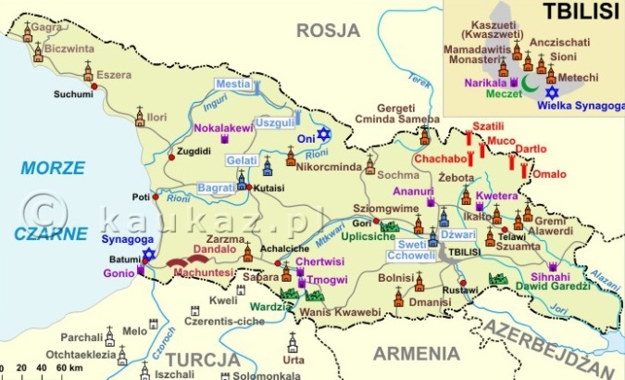 |  |  |  |  | Gra miejska: Tbilisi  Opracowanie: Irena Kusyk  Data: 24.04.2017
 | Nr | Punkt kontrolny | Czy wiesz że … | Zadanie dla Ciebie |  | Twoja odpowiedź
 | 1 | Lotnisko | Port lotniczy Tbilisi – międzynarodowy port lotniczy położony na wysokości 495 m n.p.m. na wschód od miasta. Jest największym portem lotniczym w Gruzji. | 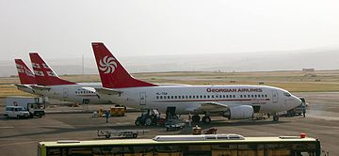  Jakie linie lotnicze latają do Tbilisi? Wymień minimum trzy i podaj port lotniczy , z którego startują. |  | Germania Airlines (Kolonia/Bonn)  LOT (Warszawa)  Lufthansa (Monachium)  S7 Airlines Moskwa-Domodiedowo  Tbilaviamsheni (Kijów-Boryspol, Taszkent)  Turkish Airlines (Stambuł-Atatürk)
 | 2 | Katedra Sioni | Katedra Sioni na Starym Mieście w Tbilisi. Jest jedną z najważniejszych świątyń Gruzińskiego Kościoła Prawosławnego. Do 2004 znajdowała się tam siedziba patriarchy Eliasza II, przeniesiona do soboru Trójcy Świętej. Jej nazwa wywodzi się od góry Syjon w Jerozolimie. Według legendy pierwszą świątynię chrześcijańską wzniósł na tym samym miejscu w V wieku król Kartli Wachtang I Gorgasali. Od czasu powstania, katedra była wielokrotnie niszczona i odbudowywana, dlatego nie można jej uznać za dzieło jednej epoki. Obecna konstrukcja pochodzi z przełomu XI i XII wieku (z późniejszymi zmianami). | 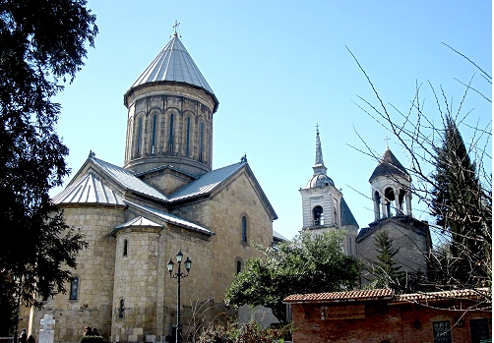  Czyja relikwia jest przechowywana w katedrze? |  | W katedrze przechowywany jest krzyż świętej Nino, uznawany za najcenniejszą relikwię Gruzińskiego Kościoła Prawosławnego, dzięki której król Mirian III wprowadził w Gruzji chrześcijaństwo w 337 roku
 | 3 | Kartlis Deda  Matka Gruzja | Z wielu punktów miasta można dostrzec ogromną, jasną figurę stojącą na wysokim wzgórzu nieopodal twierdzy Narikala. Jest to postać gruzińskiej matrony symbolizującej Gruzję. W lewym ręku kobieta trzyma wielki dzban wina, którym wita przyjaciół. Z kolei prawa dłoń ściska nagi miecz, którego smak poznają wrogowie. W ten sposób Gruzini pokazują światu swoje umiłowanie przyjaźni oraz silne pragnienie wolności i niezależności. Kartlis Deda ma charakteryzować charakter Gruzinów i samego miasta. | 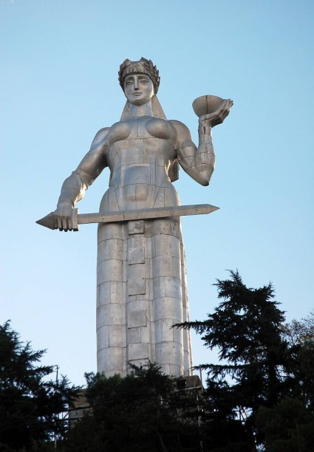  Kiedy powstał pomnik Kartlis Deda, z czego jest wykonany i ile metrów mierzy? |  | Kartlis Deda powstała w 1958 z okazji jubileuszu 1500-lecia Tbilisi. Pomnik wykonany z aluminium i mierzy 20 metrów.
 | 4 | Abanotubani  dzielnica łaźni siarkowych | Łaźnie siarkowe to jedno z najbardziej znanych zabytków Tbilisi. W tym miejscu zaczyna się historia budowy stolicy Gruzji. Ponieważ słowo „tbili” znaczy po gruzińsku – „ciepły”. Przekonany o uzdrawiającej mocy tych wód król Wachtang Gorgasali rozkazał zbudować wokół źródła stolicę Gruzji. Łaźnie łatwo rozpoznać dzięki charakterystycznym, murowanym kopułom. Niegdyś było ich 60 a dziś działa jedynie 6. Na przestrzeni wieków uroki tbiliskich term sławili znani pisarze i poeci tacy jak Aleksander Dumas czy Puszkin. Dawniej rola łaźni daleko wykraczała poza funkcje higieniczne. Było to miejsce spotkań towarzyskich wyższych sfer. | 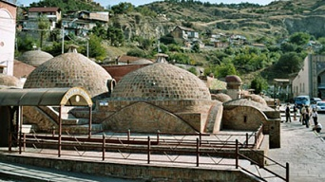  Ile lat liczy dzielnica łaźni siarkowych Abanotubani I gdzie się znajduje? Co znaczy po gruzińsku „abano” |  | Abanotubani, czyli dzielnica łaźni siarkowych w Tbilisi jest najstarszą częścią miasta liczącą około 1500 lat. Znajduje się nieopodal rzeki Mtkwari /Kura/ i Placu Króla Wachtanga Gorgasali.  „Abano” znaczy po gruzińsku łaźnia
 | 5 | Pomnik Króla Wachtanga Gorgasali | Wachtang Gorgasali to gruziński król oraz święty Gruzińskiego Kościoła Prawosławnego. Uważany jest za założyciela Tbilisi, gdzie przeniósł stolicę państwa z Mcchety, za „namową” swojego tresowanego sokoła. W bajkach i legendach jest stałą postacią, naznaczoną pozytywnymi cechami – odwagą, siłą, mądrością. | 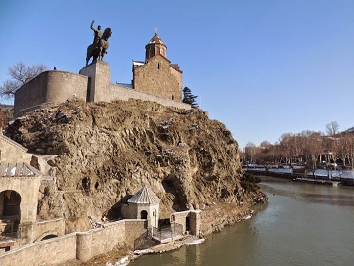  Kiedy został wykonany i gdzie znajduje się pomnik Króla Wachtanga Gorgasali? |  | Konny pomnik króla Wachtanga Gorgosali wykonany został w 1967 roku przez rzeźbiarza Elgudży Amaszukelego, znajduje się na wzgórzu przed świątynią Metechi /XIII w/.

